ECONOBIS — HANDLEIDING
API type bij webformulieren
Deelnames en orders laten aanmaken via de webformulieren API
Onderwerp | Toelichting
Voor wie | Beheerders en key-users die webformulieren instellen
Waar | Instellingen › Webformulieren
Versie Econobis | 6.0.0.x (testomgeving)
Datum | 20 augustus 2026

1. In een notendop
Bij webformulieren kies je vanaf nu een API type. Daarmee geef je aan wat voor koppeling het formulier is. Kies je Webform API, dan verschijnen er twee extra schakelaars: je bepaalt per formulier of de koppeling deelnames en orders in Econobis mag aanmaken. Zet je deelnames aan, dan kies je er ook bij welke deelnamestatussen zijn toegestaan.
Het idee erachter: niet elk formulier hoeft alles te mogen. Een aanmeldformulier dat alleen contacten binnenhaalt, hoeft geen deelnames of orders te kunnen maken. Door dat per formulier af te bakenen, kan een koppeling niet meer doen dan de bedoeling is.
Snelstart in vijf stappen
1. Ga naar Instellingen › Webformulieren.
2. Open een bestaand formulier (klik in het witte blok) of maak een nieuw formulier aan met de knop +.
3. Kies bij Api type de waarde Webform API.
4. Zet Kan deelnames aanmaken en/of Kan orders aanmaken aan als het formulier dat mag.
5. Staat deelnames aan? Kies minimaal één Toegestane deelnamestatus en klik op Opslaan.

2. Waar vind je het
De instelling zit in het beheerdersmenu. Klik in het linkermenu op Instellingen en daarna op Webformulieren.
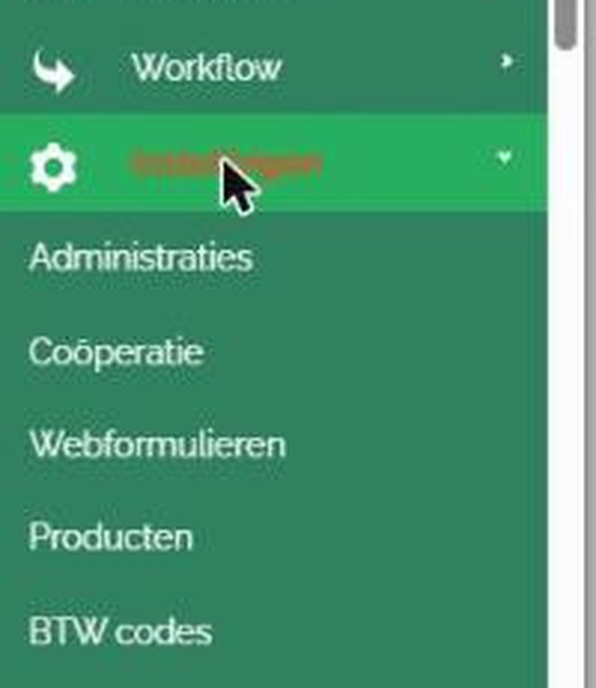
Het menu Instellingen met daaronder Webformulieren.
Je komt op het overzicht van alle webformulieren. Met de knop + maak je een nieuw formulier aan; met de ronde pijl vernieuw je de lijst.
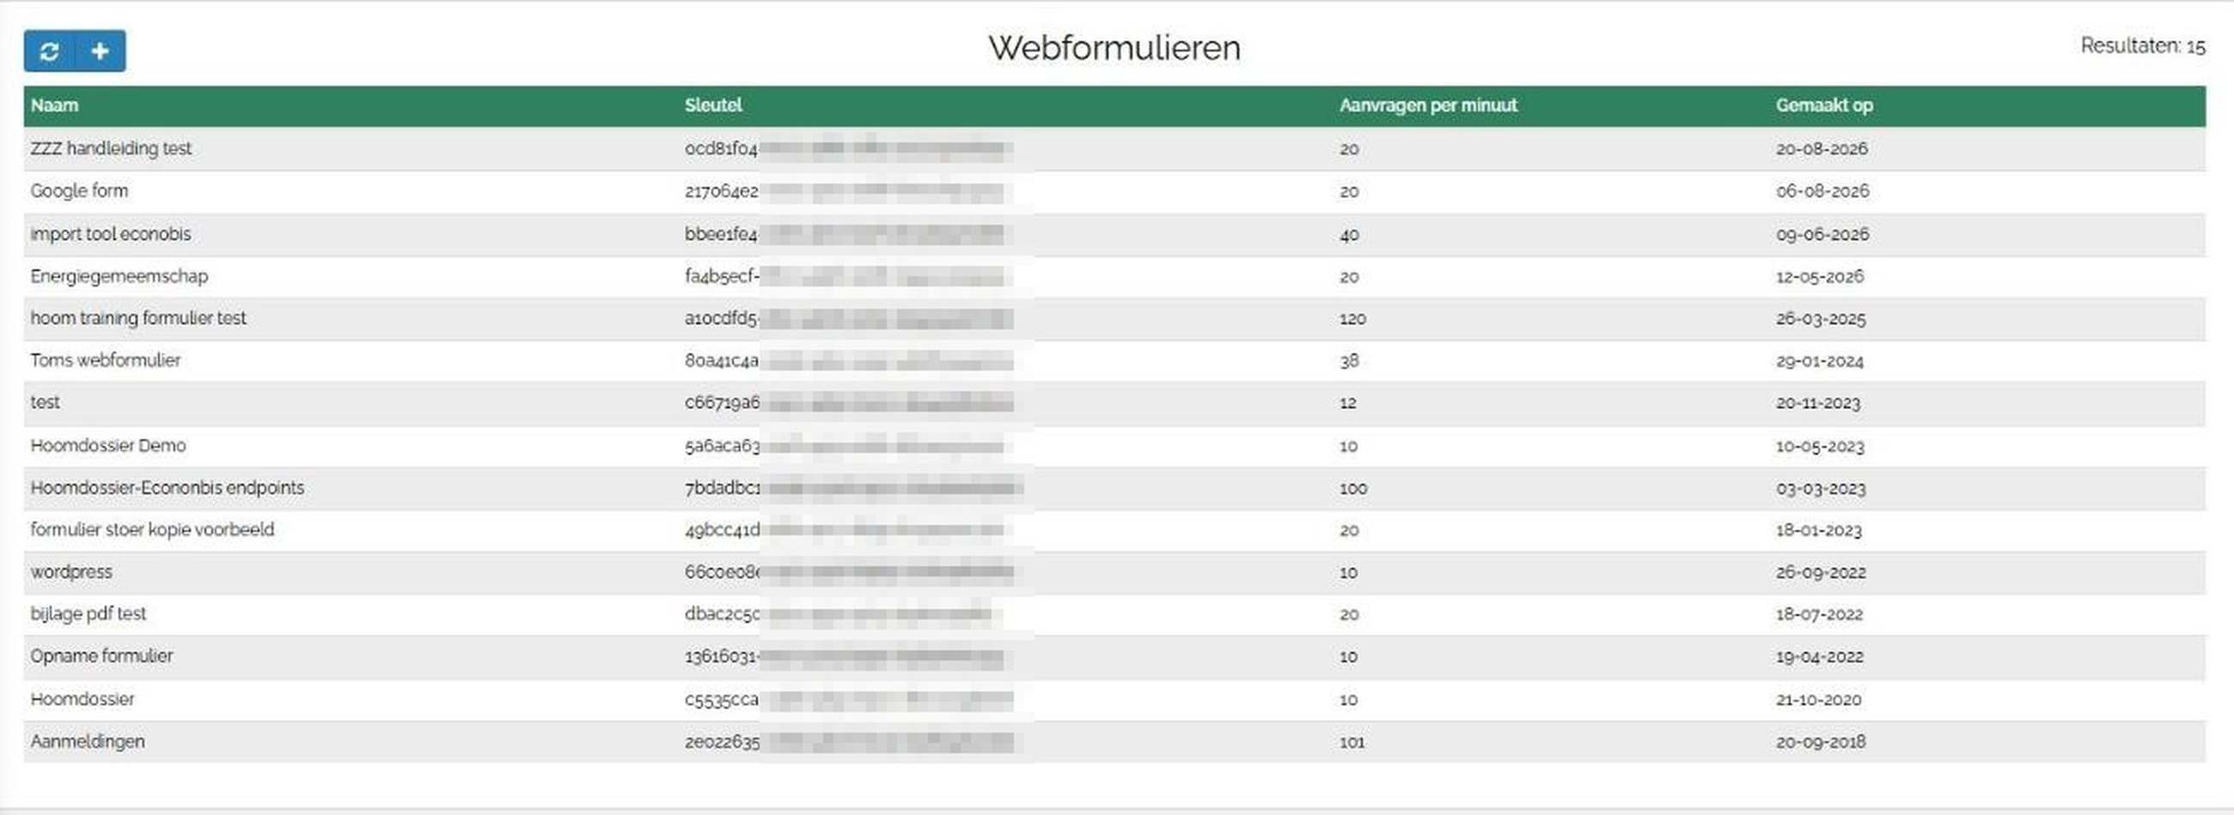
Overzicht Webformulieren. Klik op een regel om het formulier te openen.
In alle schermafbeeldingen in deze handleiding is de API-sleutel opzettelijk onleesbaar gemaakt. In je eigen omgeving staat daar de volledige sleutel; behandel die als een wachtwoord en deel hem niet buiten de partij die de koppeling bouwt.

3. Een nieuw webformulier instellen

Stap 1 — Open het nieuwe formulier
Klik in het overzicht op de knop +. Het scherm Nieuw webformulier opent. De sleutel en de datum van de sleutel worden automatisch gevuld.
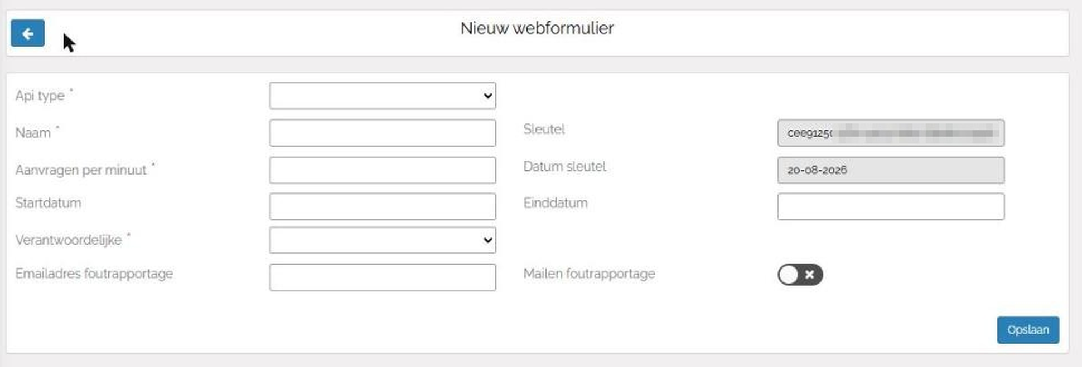
Nieuw webformulier. Api type staat nog leeg.

Stap 2 — Kies het API type
Het veld Api type staat bovenaan en is verplicht. Je hebt twee keuzes:
Api type | Wanneer kies je dit
Webform API | De reguliere webformulieren koppeling: een formulier op je eigen website of in een formulierentool stuurt gegevens naar Econobis. Alleen bij dit type kun je deelnames en orders toestaan.
Hoomdossier Endpoint API | De koppeling met Hoomdossier. Bij dit type zijn de opties voor deelnames en orders niet van toepassing en worden ze dus ook niet getoond.
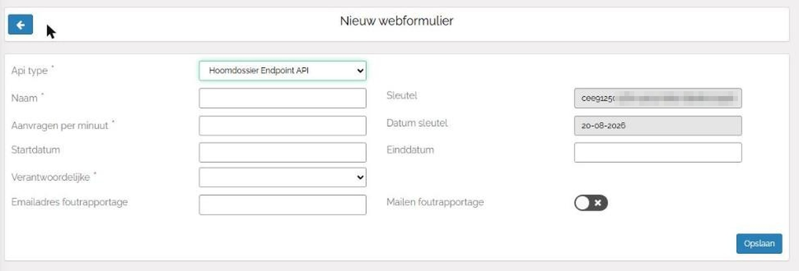
Bij Hoomdossier Endpoint API blijven de extra opties weg.

Stap 3 — Bepaal wat het formulier mag aanmaken
Zodra je Webform API kiest, verschijnt onder een scheidingslijn een nieuw blok met twee schakelaars. Beide staan standaard uit.
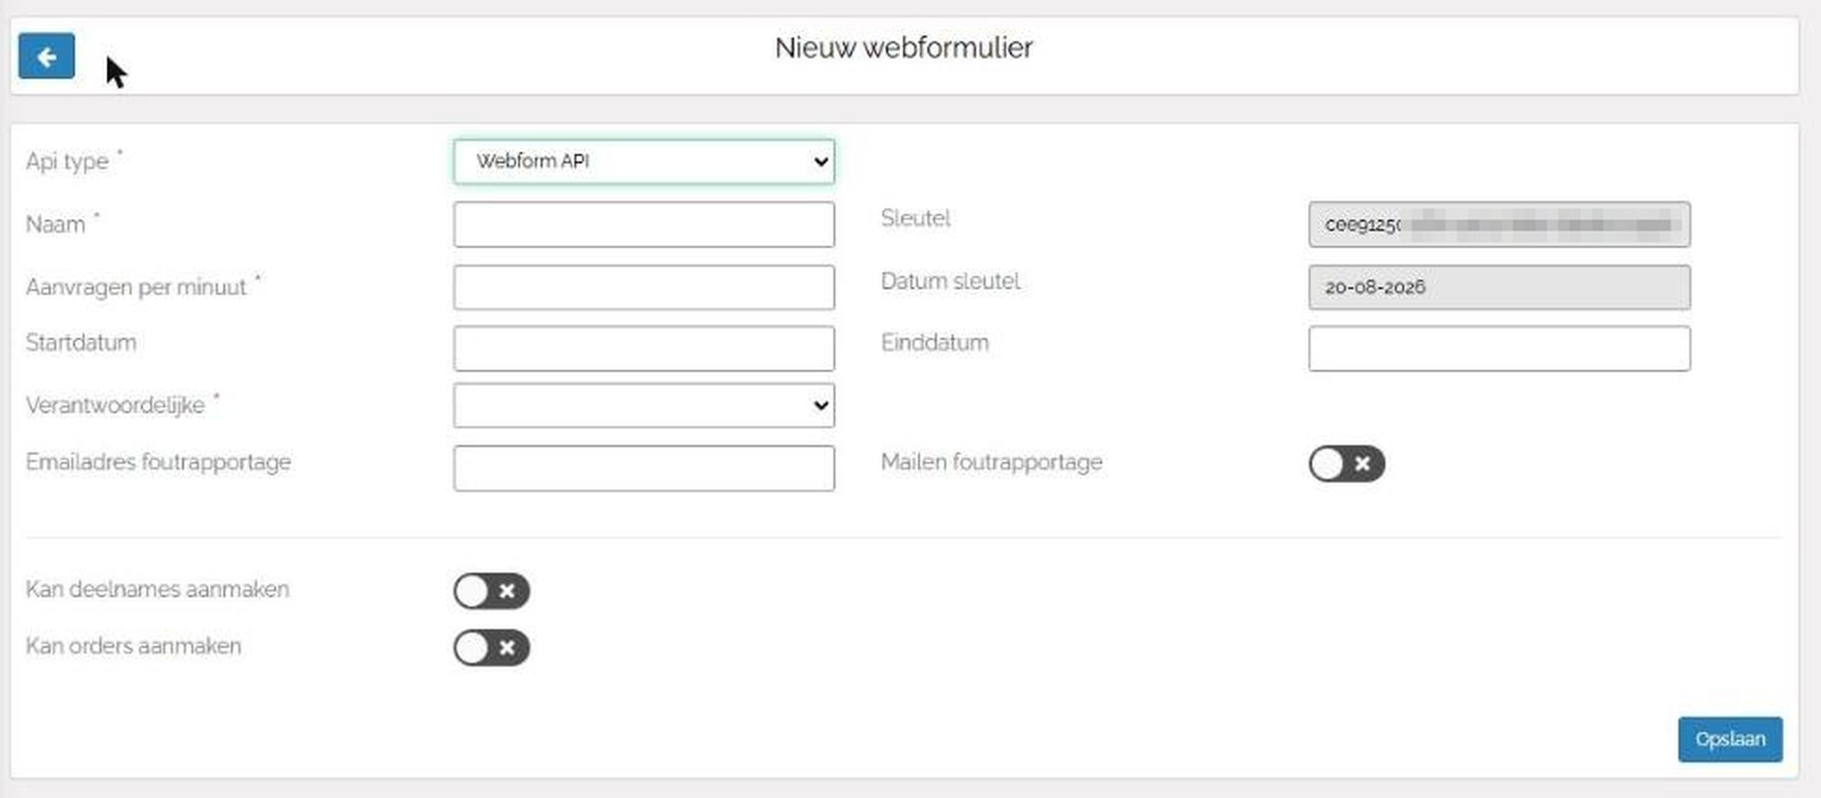
Bij Webform API verschijnen Kan deelnames aanmaken en Kan orders aanmaken.
Optie | Wat je ermee zegt
Kan deelnames aanmaken | Dit formulier mag via de koppeling deelnames in een project vastleggen. Staat de schakelaar uit, dan mag het formulier dat niet.
Kan orders aanmaken | Dit formulier mag via de koppeling orders aanmaken (bijvoorbeeld voor een lidmaatschap of een product). Staat de schakelaar uit, dan mag het formulier dat niet.

Stap 4 — Kies de toegestane deelnamestatussen
Zet je Kan deelnames aanmaken aan, dan verschijnt rechts het veld Toegestane deelnamestatussen. Hier bak je verder af met welke status een deelname mag binnenkomen. Je kunt meerdere statussen kiezen; elke keuze komt als blokje in het veld te staan en haal je weg met het kruisje.
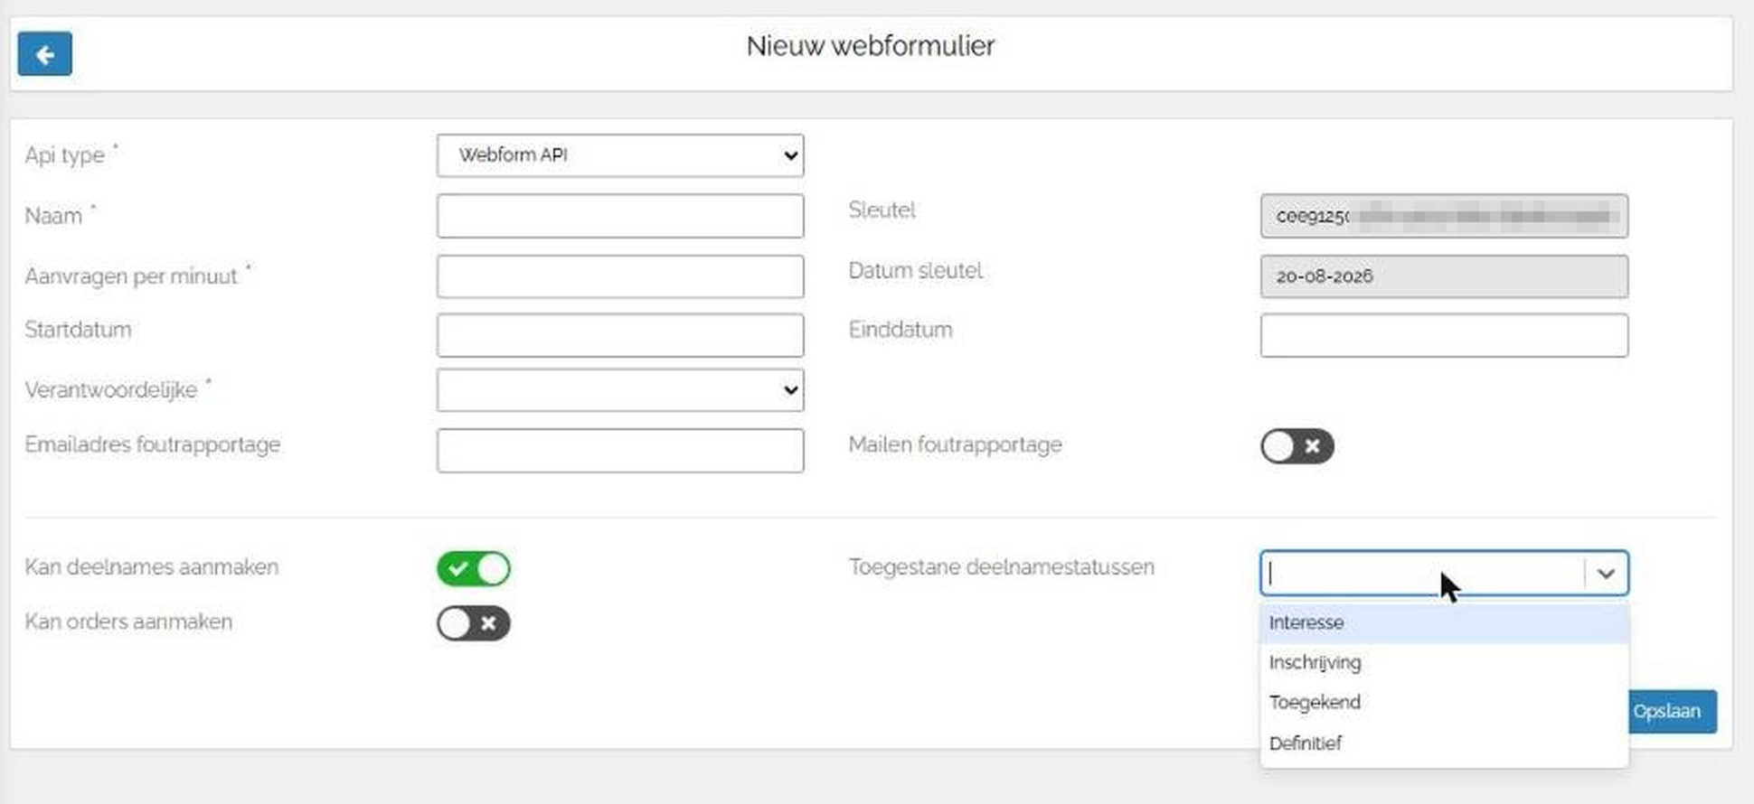
De vier keuzes: Interesse, Inschrijving, Toegekend en Definitief.
Status | Betekenis in het kort
Interesse | De deelnemer heeft belangstelling getoond, er is nog niets vastgelegd.
Inschrijving | De deelnemer heeft zich ingeschreven voor het project.
Toegekend | De deelname is toegekend aan de deelnemer.
Definitief | De deelname is definitief.
Kies alleen de statussen die het formulier daadwerkelijk nodig heeft. Een openbaar aanmeldformulier heeft doorgaans Interesse of Inschrijving nodig — niet Definitief.
Minimaal één status is verplicht
Staat Kan deelnames aanmaken aan en kies je geen enkele status, dan kun je niet opslaan. Onder het veld verschijnt de melding Selecteer minimaal 1 status.
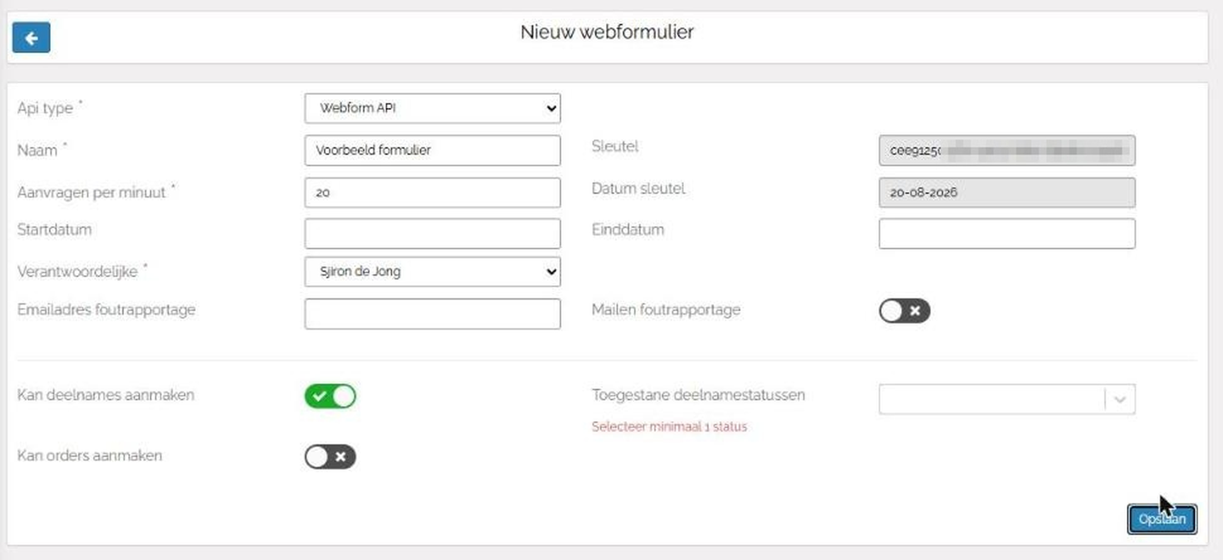
De melding als er nog geen status is gekozen.

Stap 5 — Vul de rest in en sla op
Naast het API type zijn Naam, Aanvragen per minuut en Verantwoordelijke verplicht. Klik daarna op Opslaan.
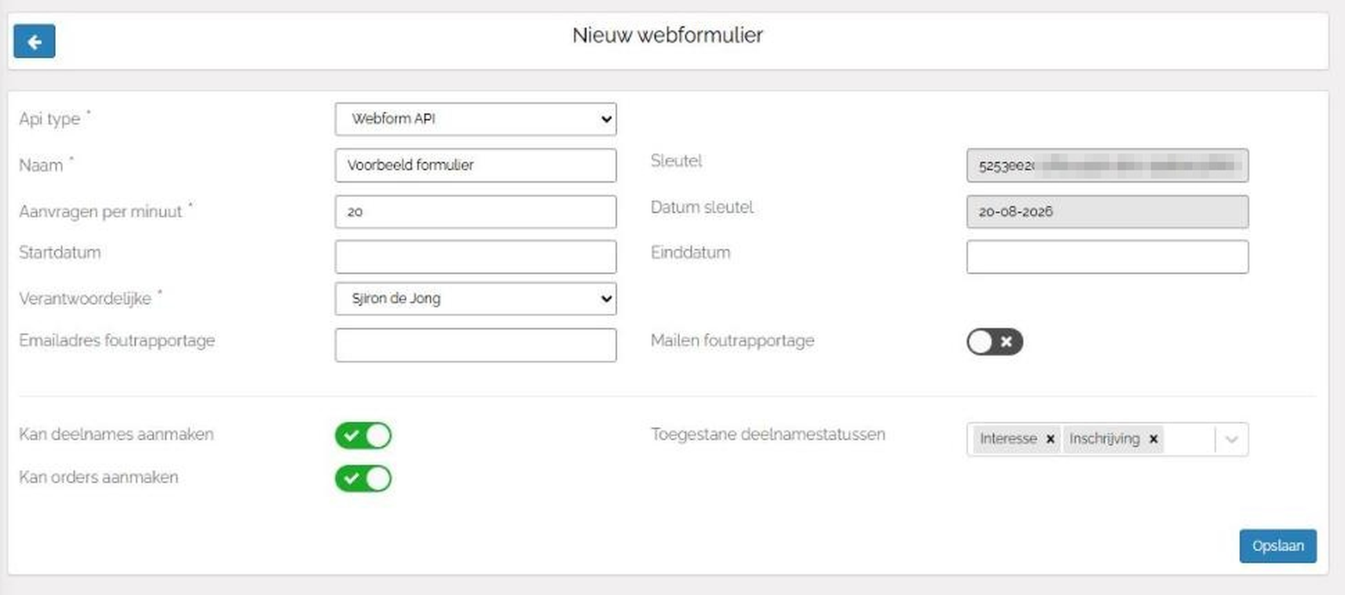
Een volledig ingevuld formulier, klaar om op te slaan.
Na opslaan zie je het detailscherm. De gekozen instellingen staan onderaan, onder de scheidingslijn.
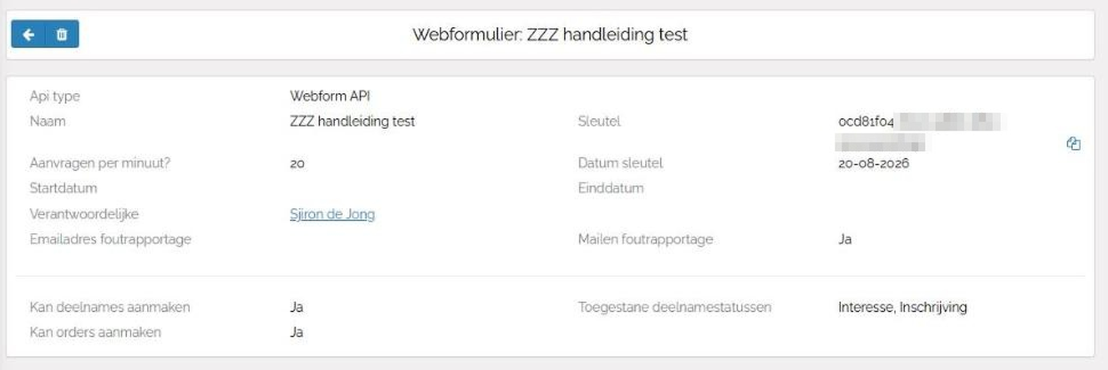
Het detailscherm laat zien wat het formulier mag.

4. Een bestaand webformulier aanpassen
Bestaande webformulieren hebben nog geen API type. In het detailscherm staat dan Nog te bepalen en de opties voor deelnames en orders worden niet getoond.
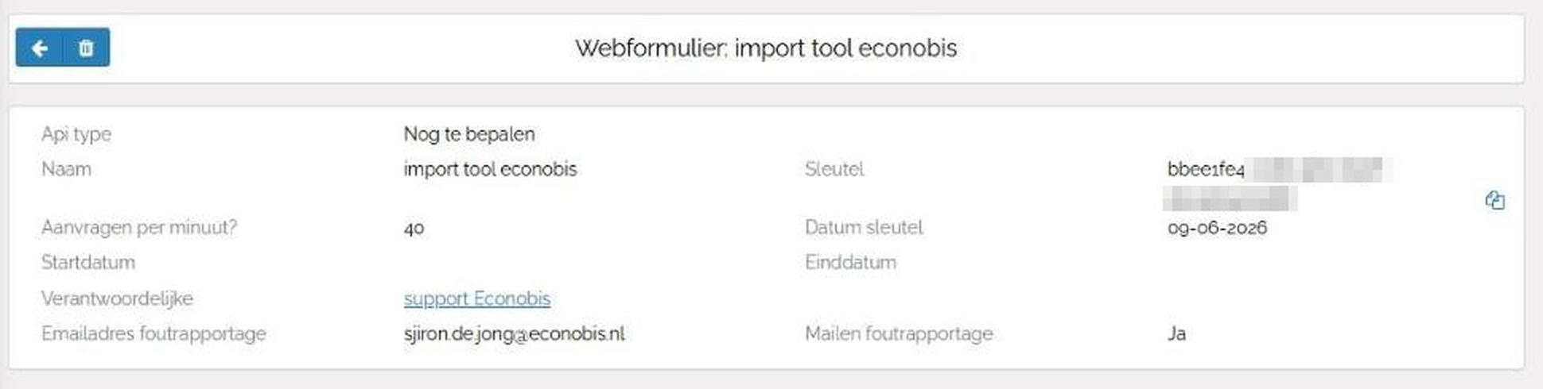
Een bestaand formulier zonder API type.
Je kunt dit gewoon aanvullen. Beweeg de muis over het witte blok met de gegevens — er verschijnt een schaduw onder het blok — en klik ergens binnen dat witte blok. Het blok verandert in een invulscherm met de knoppen Sluiten en Opslaan.
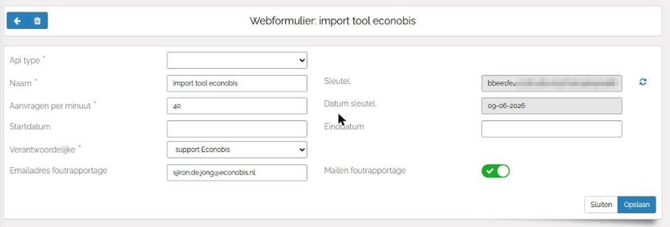
Klikken in het witte blok opent de wijzigmodus.
Kies nu het Api type. Ook hier verschijnen bij Webform API de twee schakelaars, en bij deelnames het veld met de toegestane statussen.
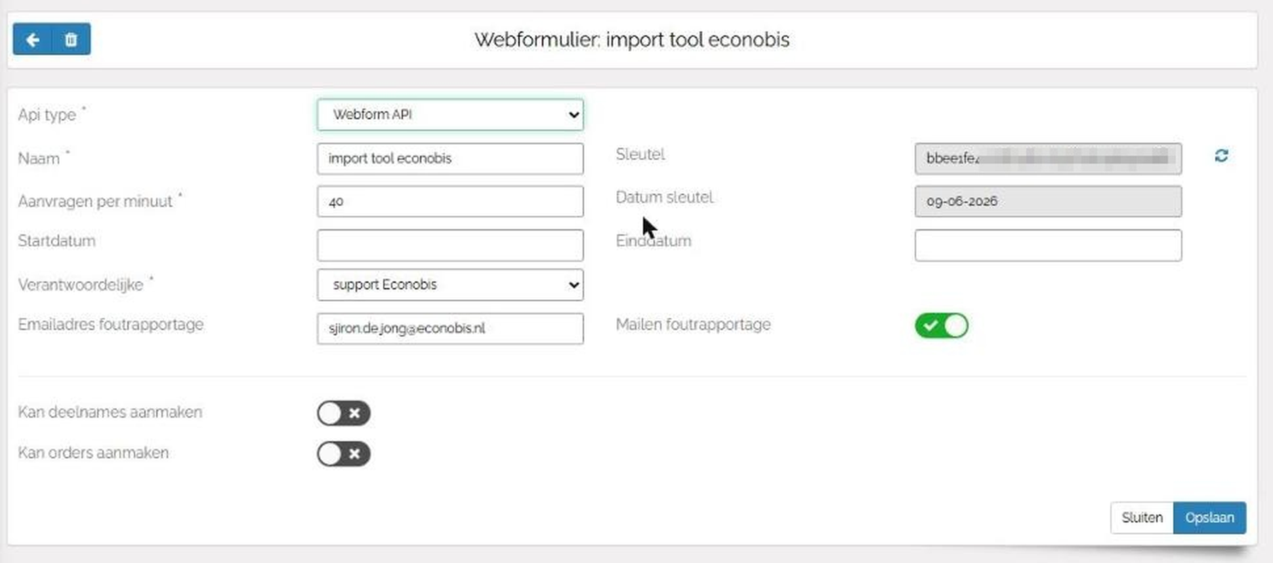
Wijzigmodus met Webform API gekozen.
Sluiten of Opslaan
Met Opslaan leg je de wijziging vast. Met Sluiten verlaat je de wijzigmodus zonder iets te bewaren — handig als je alleen wilde kijken.
In de wijzigmodus staat naast de sleutel ook de knop Ververs sleutel. Gebruik die alleen bewust: de koppeling werkt daarna met een nieuwe sleutel en de partij die het formulier aanroept moet die overnemen.

5. Wat betekent dit in de praktijk
Voor wie het formulier alleen instelt, is dit vooral een afbakening: je legt vast wat de koppeling van dit ene formulier mag doen in Econobis.
- Staat een optie uit, dan mag het formulier dat soort gegevens niet aanmaken. Het formulier kan nog steeds gewoon contactgegevens doorgeven, zoals het altijd deed.
- Staat een optie aan, dan mag de koppeling die gegevens wel aanmaken — mits de partij die het formulier aanroept de bijbehorende gegevens meestuurt.
- Bij deelnames geldt de extra grens van de statussen: alleen de statussen die je hebt aangevinkt zijn toegestaan.
Ga je een nieuwe koppeling inrichten, stem dan bij de start af wat het formulier moet kunnen. Het is verstandig om zo krap mogelijk te beginnen en pas uit te breiden als blijkt dat er meer nodig is.
Voor wie de koppeling bouwt
Welke gegevens de externe partij precies meestuurt en hoe Econobis reageert als het formulier de rechten niet heeft, staat in de technische handleiding over de webformulieren API koppeling. Verwijs de bouwer van de koppeling daarnaar.

6. Details en uitzonderingen
Situatie | Wat er gebeurt
Api type is nog leeg | Je kunt niet opslaan. Boven het veld verschijnt de melding "Api type is verplicht". Bij een bestaand formulier zonder type staat er in het detailscherm "Nog te bepalen".
Api type is Hoomdossier Endpoint API | De opties voor deelnames en orders zijn niet van toepassing en worden niet getoond.
Deelnames aan, geen status gekozen | Je kunt niet opslaan. Melding: "Selecteer minimaal 1 status".
Deelnames weer uitgezet | Het veld met de toegestane statussen verdwijnt uit het scherm. Zet je het in dezelfde sessie weer aan, dan staan je eerdere keuzes er nog.
Orders aangezet | Er komt geen extra veld bij. Orders kennen geen status­keuze zoals deelnames.
Alleen even kijken | Klik in het witte blok en verlaat de wijzigmodus met Sluiten. Er wordt dan niets gewijzigd.

7. Korte checklist
- Api type gekozen — Webform API of Hoomdossier Endpoint API.
- Rechten bepaald — mag dit formulier deelnames aanmaken? En orders?
- Statussen afgebakend — alleen de statussen die het formulier echt nodig heeft.
- Niet ruimer dan nodig — bij twijfel: uit laten staan en later aanzetten.
- Opgeslagen en nagekeken — controleer in het detailscherm of er staat wat je bedoelde.

